桂 林 电 子 科 技 大 学

单片机原理与接口技术 实 验 报 告
实验名称： 定时器与计数器应用
辅导员意见：

成绩
辅导员
签 名

学 院：计算机与信息安全学院
姓 名： 学 号：
专 业：物联网工程
同 作 者：
实 验 日 期 2023 年 11 月 12 日

一、实验目的
1、掌握定时器的基本编程方法。
2、掌握计数器的基本编程方法。
二、实验内容
1、方波发生器设计。
设计单片机程序，用T0作定时器产生周期为1秒的方波在P2.7输出，使得发光二极管闪烁。
2、计数器程序设计
设计单片机程序，用T1作计数器对P2.7产生的方波进行计数，计数结果在数码管上显示。
三、实验过程
实验电路如下
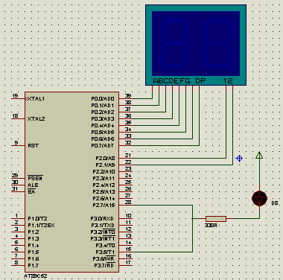

1. 方波发生器设计
实验原理：
在keil上编写好方波发生程序，通过定时器T0实现 ，芯片频率为12Mhz ， 通过计算得到定时器T0的八位初始数值，之后反复对指定引脚每隔半个方波周期取反，完成实现。
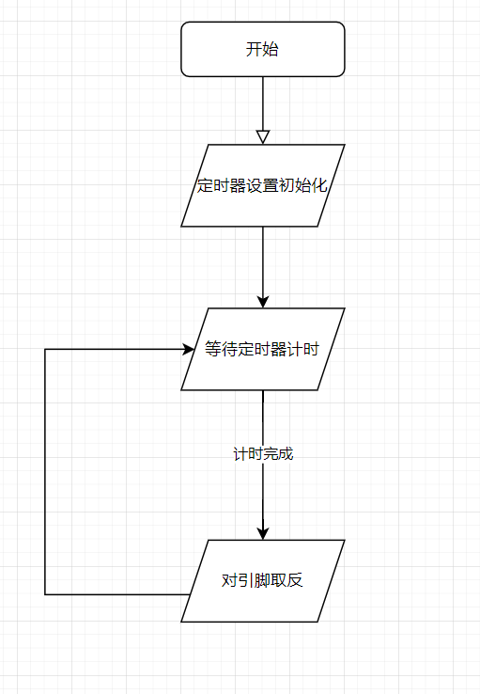
ORG 0000H
AJMP INIT
ORG 000BH
AJMP INTR
ORG 0030H

INIT:
MOV TMOD , #01H
SETB EA
SETB ET0
MOV TL0 , #78H
MOV TH0 , #0ECH
MOV R0 , #100
SETB TR0

WAIT:AJMP $

INTR:
; 定时器T0初值
MOV TL0 , #78H
MOV TH0 , #0ECH
DJNZ R0 , RETT0
CPL P2.7 ; 取反实现方波
MOV R0 , #100
RETT0:RETI
END
2. 计数器程序设计
通过T0定时器发生方波，将方波信号与单片机T1计数器引脚连接，每产生一个新的方波，计数器加一，并不断扫描数码管显示计数器数值。
对于数码管的使用，该数码管有两个使能引脚，分别控制左右两个数码管亮灭，每个数码管有7段，依照顺时针方向7段数码管可由一个8位二进制数表示亮灭，且为共阴极，通过给P0口赋值便可显示特定图案，包括数字，同时利用视觉暂留现象可让两个数码管显示不一样的特定数字。
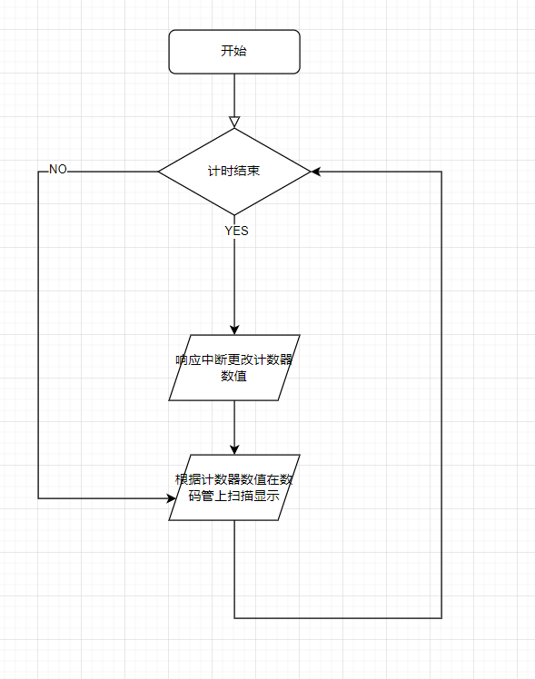

ORG 0000H
AJMP INIT
ORG 000BH
AJMP INTR
ORG 0030H

INTR:
MOV TL0 , #78H
MOV TH0 , #0ECH
DJNZ R0 , RETT0
CPL P2.7
MOV R0 , #100
RETT0:RETI
;初始化
INIT:
MOV DPTR , #TABLE
MOV TMOD , #51H
SETB EA
SETB ET0
MOV TL0 , #78H
MOV TH0 , #0ECH
MOV R0 , #100
SETB TR0
SETB TR1

;不断扫描
MAIN:
ACALL DISPLAY
AJMP MAIN
;读取计数器数值令数码管显示
DISPLAY:
MOV R4 , TL1
CJNE R4, #100 , NEXT
MOV TL1 , #0
NEXT:
MOV A , TL1
MOV B , #10
DIV AB

SETB P2.0
MOVC A , @A + DPTR
MOV P0 , A
ACALL DELAY
CLR P2.0

SETB P2.1
MOV A , B
MOVC A , @A + DPTR
MOV P0 , A
ACALL DELAY
CLR P2.1
RET

TABLE:
;数码管对应段码表
DB 0C0H,0F9H,0A4H,0B0H
DB 99H,92H,82H,0F8H
DB 80H,90H,88H,83H
DB 0C6H,0A1H,86H,8EH

DELAY:
;延时扫描显示
MOV R2 , #5
TAG:
MOV R3 , #100
DJNZ R3 , $
DJNZ R2 , TAG
RET
END
四、实验结果及总结
1.方波发生器设计
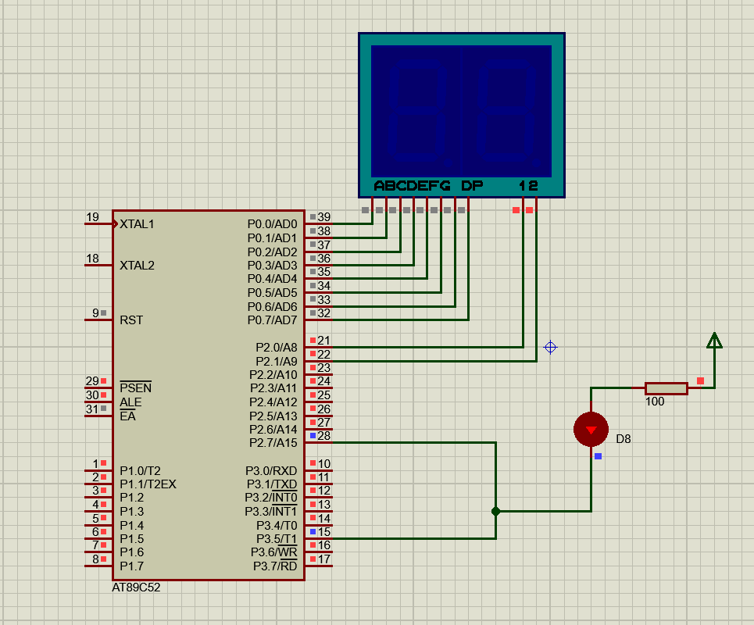
如图所示，方波按一秒周期展示。
问题：
定时器未能按预期定时
解决方案：
先初始化定时器数值再将定时器TR0置1开启
2.计数器程序设计
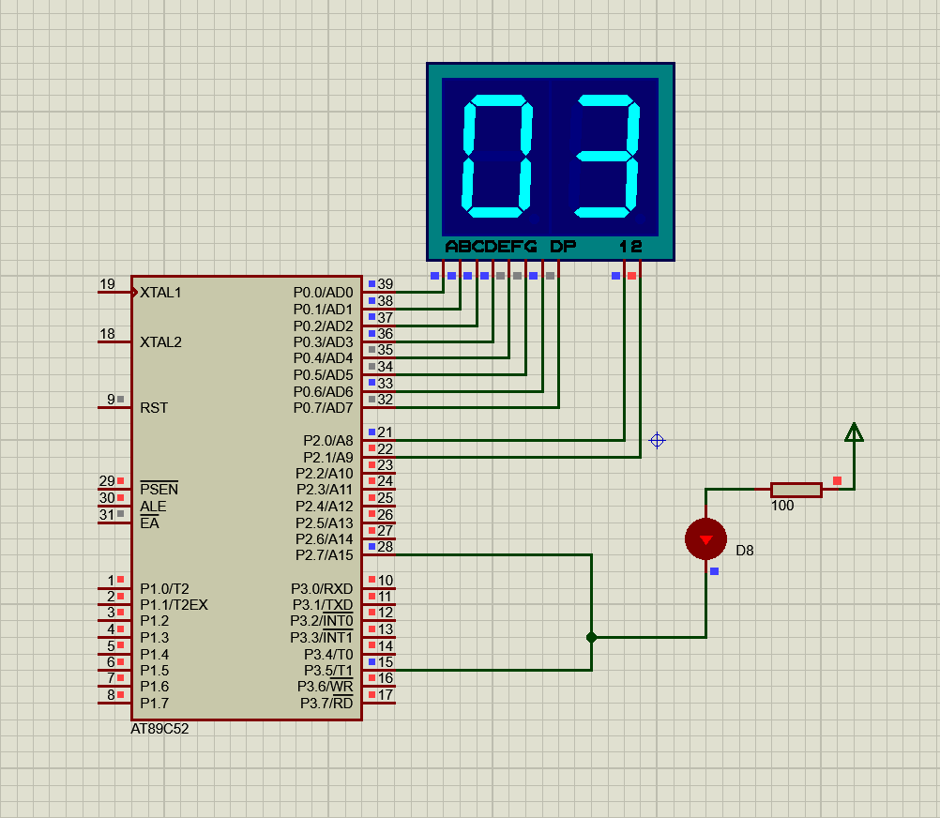
如图所示，依照1秒的速度计数器加1，并且在数码管上显示出来
问题：
编写汇编程序时CJNE指令编译错误
解决方案：CJNE指令无法与TL1寄存器结合使用，并不支持。将TL1的数值先转移至R4寄存器，然后对R4寄存器使用CJNE指令进行溢出判断。

实验总结：
在本次实验中，我主要学习了定时器和计数器的基本编程方法，并通过两个具体的实验内容来应用这些知识。以下是我在本次实验中学到的关键知识和经验：
一、定时器的基本编程方法：
- TMOD寄存器设置： 在单片机编程中，TMOD寄存器用于设置定时器的工作方式。在本次实验中，我设置了TMOD寄存器为01H，表示选择定时器T0为工作方式1，即16位定时器。
- 定时器初值的设置： 利用TH0和TL0寄存器来设置定时器的初值，从而控制定时器的溢出时间。通过合理设置初值，我成功地实现了周期为1秒的方波的产生。
- 启动定时器： 利用SETB TR0指令启动定时器T0，使得定时器开始计时。这是实现方波发生器的关键步骤。
二、计数器的基本编程方法：
- 计数器的选择： 在本次实验中，我选择了T1作为计数器，用于对方波进行计数。
- 计数器初值的设置： 通过设置TH1和TL1寄存器的值，我成功地实现了对方波的计数。初值的设置决定了计数器的计数范围，需根据具体的应用场景合理设置。
- 数码管的控制： 通过编写数码管的控制程序，将计数器的计数结果在数码管上显示。这涉及到对数码管显示的控制方式的了解和实现。
三、应用到的知识：
- 寄存器的使用： 通过对TMOD、TH0、TL0、TH1、TL1等寄存器的设置，我学到了如何利用寄存器进行单片机的基本配置和控制。
- 定时器和计数器的原理： 了解了定时器和计数器的工作原理，明白了它们在微控制器中的重要作用，以及如何通过编程实现不同的功能。
- 编程技巧： 在实验中，我学到了一些编程技巧，如如何设置定时器的初值、如何启动和停止定时器、如何进行数码管的显示等。
四、学到的经验：
- 仔细阅读数据手册： 在编写程序前，我仔细阅读了单片机的数据手册，了解了每个寄存器的作用和配置方式，这有助于编写正确的程序。
- 调试能力： 在实验中，我遇到了一些问题，通过逐步调试程序，查找错误并进行修正，提高了我的调试能力。
- 实际应用能力： 通过将定时器和计数器应用于方波发生器和计数器程序中，我更好地理解了这些概念在实际应用中的作用，为将来的项目提供了更多的实际编程经验。
总的来说，通过这次实验，我不仅学到了关于定时器和计数器的基本知识，还提升了我的编程技能和实际应用能力。这些知识和经验将为我今后在嵌入式系统和单片机领域的学习和工作提供坚实的基础。

